Microcentrifugeuse SelectSpin™ 21 Ambient
Manuel de l’utilisateur

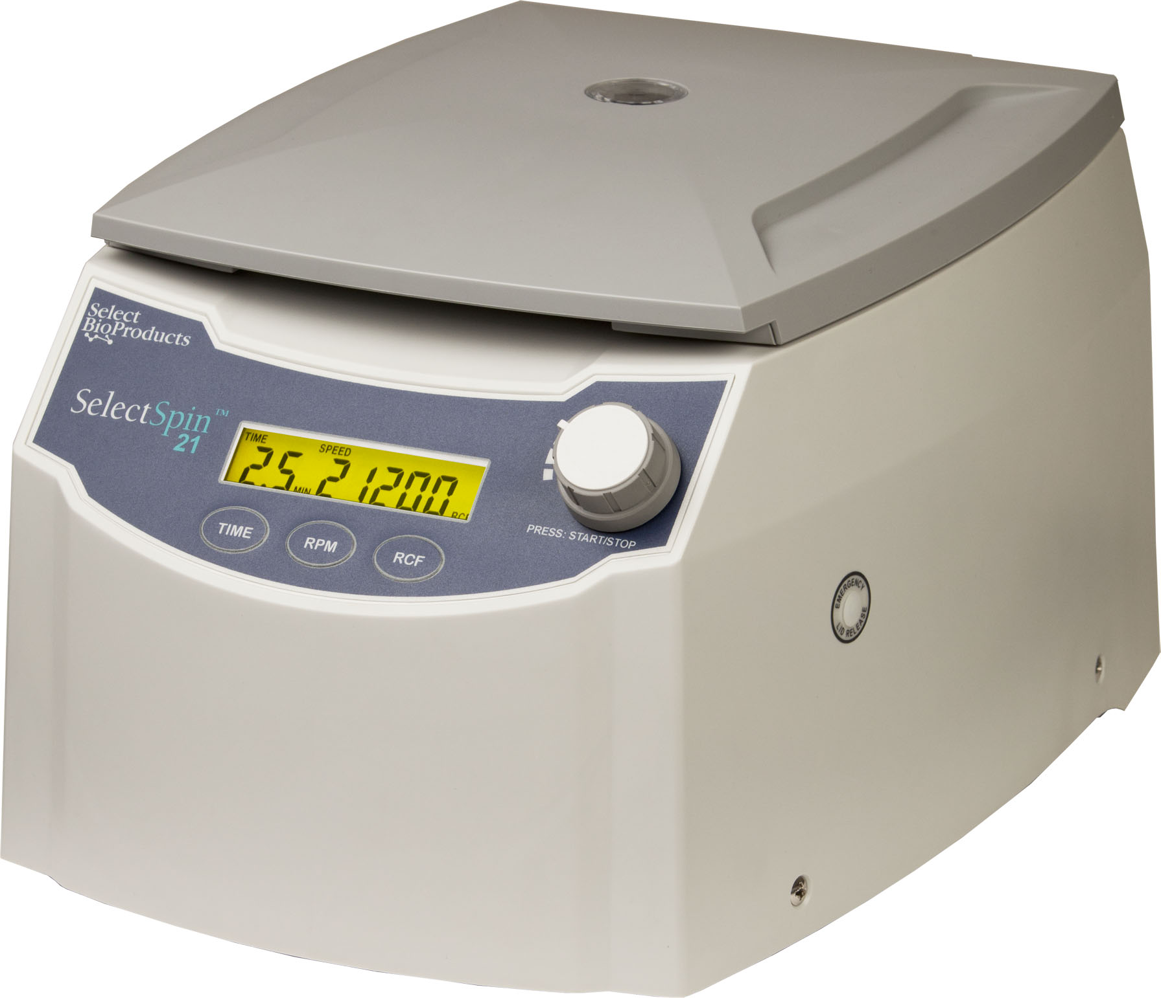

SBC250
SBC250-1
SBC250-2
SBC250-3



À propos de ce manuel
Ce manuel est conçu pour vous aider à utiliser de manière optimale votre microcentrifugeuse SelectSpin 21 Ambient. Le manuel est disponible en anglais, français, allemand, italien, portugais et espagnol sur notre site Web www.selectbioproducts.com.

Consignes de sécurité
N’utilisez JAMAIS la centrifugeuse d’une manière non spécifiée dans ces instructions.
N’utilisez JAMAIS la centrifugeuse si le rotor n’est pas correctement fixé à l’arbre.
Ne serrez JAMAIS l’écrou du rotor à la main uniquement.
Ne remplissez JAMAIS les tubes lorsqu’ils sont dans le rotor. Les éclaboussures de liquide pourraient endommager l’unité.
Ne mettez JAMAIS les mains dans la zone du rotor, sauf si ce dernier est complètement arrêté.
Ne déplacez JAMAIS la centrifugeuse lorsque le rotor tourne.
N’utilisez JAMAIS des solvants ou des produits inflammables à proximité de cet appareil électrique ou de tout autre appareil électrique.
Ne centrifugez JAMAIS des substances inflammables, explosives ou corrosives.
Ne centrifugez JAMAIS des substances dangereuses en dehors d’une hotte ou d’une installation de confinement appropriée.
Chargez TOUJOURS le rotor de manière symétrique. Chaque tube doit être contrebalancé par un autre tube du même type et du même poids.
Placez TOUJOURS la centrifugeuse de manière à pouvoir accéder facilement à une prise électrique.
Utilisez TOUJOURS uniquement des tubes de microcentrifugation en plastique conçus pour supporter des forces centrifuges d’au moins 21 200 x g.
Utilisez TOUJOURS une clé pour serrer l’écrou du rotor.

Table des matières
1. Informations générales 1
1.1 Description 1
1.2 Consignes de sécurité 1
1.3 Données techniques 1
1.4 Accessoires fournis avec la centrifugeuse 1
1.5 Garantie 2
2. Installation 2
2.1 Déballage de la centrifugeuse 2
2.2 Espace requis 2
2.3 Installation de la centrifugeuse 2
3. Installation et maintenance des rotors 3
3.1 Rotors et accessoires 3
3.2 Maintenance du rotor 3
3.3 Retrait et installation du rotor angulaire 3
3.4 Chargement du rotor 4
3.5 Surcharge des rotors 4
4. Fonctionnement 4
4.1 Fixation du couvercle du rotor 5
4.2 Fermeture du couvercle 5
4.3 Ouverture du couvercle 5
4.4 Système de verrouillage du couvercle 5
4.5 Sélection de la vitesse (voir Figure 2.) 5
4.6 Sélection de la durée de fonctionnement, fonctionnement momentané, Démarrage/Arrêt 5
5. Entretien et maintenance 6
5.1 Entretien de la centrifugeuse 6
5.2 Nettoyage de la centrifugeuse 6
5.3 Nettoyage du rotor 6
5.4 Désinfection 6
5.5 Remplacement des fusibles 6
6. Guide de dépannage 7
7. Entretien technique 8
8. Détermination des valeurs en g 8

1. Informations générales
Ce manuel fournit des informations de sécurité importantes pour la microcentrifugeuse SelectSpin 21 Ambient. Il doit être conservé à proximité de la centrifugeuse de manière à pouvoir le consulter rapidement et facilement.

1.1 Description
La microcentrifugeuse SelectSpin 21 Ambient est une petite centrifugeuse de paillasse conçue pour la séparation de divers échantillons de recherche. Le moteur ne possède pas de balais et ne nécessite aucune maintenance habituelle. La microcentrifugeuse SelectSpin 21 Ambient est accompagnée d’un rotor 24 x 1,5/2,0 ml pour les tubes de micro-échantillons. Il existe des adaptateurs pour les tubes inférieurs à 1,5 ml. La vitesse maximale de la microcentrifugeuse SelectSpin 21 Ambient est de 15 000 tr/min/21 200 x g.

1.2 Consignes de sécurité
Remarque : tous les utilisateurs de la centrifugeuse doivent lire les consignes de sécurité de ce manuel avant d’utiliser l’unité ! Si cet appareil est utilisé d’une manière non spécifiée par le fabricant, la protection qu’il fournit peut être altérée.
N’utilisez pas la centrifugeuse dans les cas suivants :
- La centrifugeuse n’a pas été installée correctement.
- La centrifugeuse est partiellement démontée.
- Des réparations ont été tentées par du personnel non autorisé ou non qualifié.
- Le rotor n’a pas été solidement installé sur l’arbre du moteur.
- Des rotors et accessoires n’appartenant pas à la gamme standard sont utilisés sans l’autorisation du fabricant d’utiliser ces rotors et/ou accessoires dans la centrifugeuse.
Exception : les tubes de microcentrifugation en plastique, normalement disponibles dans les laboratoires.
- La centrifugeuse se trouve dans une atmosphère explosive.
- Les substances à centrifuger sont combustibles et/ou explosives.
- Les substances à centrifuger sont chimiquement réactives.
- La charge du rotor n’est pas correctement équilibrée.
- L’écrou du rotor n’a pas été serré avec une clé.

1.3 Données techniques

Dimensions (L x P x H) 22,86 x 33,02 x 17,78 cm
Vitesse maximale 15 000 tr/min
FCR maximale 21 200 x g
Volume maximal 24 x 2,2 ml
Minuteur 0,5 à 99 minutes ou en continu
Densité autorisée pour les échantillons 1,2 kg/dm3
Caractéristiques électriques/calibre des fusibles 120 V~, 50-60 Hz, 1,9 A/5 AT
230 V~, 50-60 Hz, 1,1 A/2,5 AT
Temp./humidité de fonctionnement 0 °C à 40 °C/HR ≤ 80 %

1.4 Accessoires fournis avec la centrifugeuse
Chaque unité est fournie avec 1 mode d’emploi, 1 carte de garantie, 1 cordon d’alimentation, un rotor angulaire standard et un outil de retrait du rotor.

1.5 Garantie

Les microcentrifugeuses SelectSpin 21 sont couvertes par une garantie de 1 an contre les vices de matériel et de fabrication. Cette période commence à partir de la date d’achat, et pendant cette période, toutes les pièces défectueuses seront remplacées gratuitement par Select BioProducts. La garantie ne couvre pas les défaillances provoquées par une usure excessive ni les dommages dus à l’expédition, un accident, un abus, un mauvais usage, à des problèmes de courant électrique ou à un usage non conforme aux instructions, ou si des pièces détachées autres que les pièces originales fournies par le fabricant ont été utilisées. Chaque microcentrifugeuse SelectSpin 21 est testée et documentée par le fabricant avant l’expédition. Le système de contrôle qualité de Select BioProduct garantit que la performance de la microcentrifugeuse SelectSpin 21 que vous avez achetée est conforme aux spécifications.

2. Installation

2.1 Déballage de la centrifugeuse
Avant de déballer la centrifugeuse, inspectez l’extérieur du carton pour voir s’il n’a pas été endommagé pendant l’expédition. La centrifugeuse est livrée dans un carton avec des blocs de protection. Retirez la centrifugeuse du carton. Veuillez conserver le carton et les blocs jusqu’à ce que vous soyez sûr que la centrifugeuse fonctionne correctement. Inspectez la centrifugeuse pour voir si elle n’a pas été endommagée pendant l’expédition. Les dommages survenus pendant l’expédition relèvent de la responsabilité du transporteur. Toutes les réclamations pour dommage doivent être présentées dans les 48 heures au transporteur ayant livré la centrifugeuse. Les accessoires fournis avec la centrifugeuse doivent être conservés avec le mode d’emploi à proximité du lieu d’installation de la centrifugeuse.

2.2 Espace requis
La centrifugeuse doit être installée sur une surface plane et rigide, telle qu’une paillasse stable, un plan de travail, etc. Afin d’assurer une aération suffisante, assurez-vous qu’il y a au moins 15 cm d’espace libre sur tous les côtés de la centrifugeuse, y compris à l’arrière. La centrifugeuse ne doit pas être placée dans des zones soumises à une chaleur excessive, par exemple, en plein soleil ou à proximité de radiateurs ou de l’échappement d’un compresseur, une accumulation de chaleur pouvant survenir dans la chambre.

2.3 Installation de la centrifugeuse
Avant d’utiliser la centrifugeuse, vérifiez que la source de courant (prise électrique murale) correspond à celle figurant sur l’étiquette signalétique du fabricant, puis branchez le cordon d’alimentation à la centrifugeuse et au secteur.

3. Installation et maintenance des rotors

3.1 Rotors et accessoires
Les accessoires suivants sont inclus ou disponibles pour la microcentrifugeuse SelectSpin 21 Ambient :

Adaptateur centrifugation bandes
N° de commande C2400-SS
Tubes acceptés Tubes de 0,2 ml ou 8 x bandes de 0,2 ml
Vitesse max. 15 000 tr/min
Plage du rayon de centrifugation 4,32 cm à 5,33 cm
Plage de FCR (valeur en g) 10 874 x g à 13 405 x g

Adaptateur pour tubes de 0,5 ml (paquet/6)
N° de commande C1205
Mesure des tubes 8 x 30 mm
Vitesse max. 15 000 tr/min
Rayon de centrifugation 7,53 cm
FCR (valeur en g) 18 942 x g

Adaptateur pour tubes de 0,4 ml (paquet/6)
N° de commande C1206
Mesure des tubes 6 x 47 mm
Vitesse max. 15 000 tr/min
Rayon de centrifugation 8,4 cm
FCR (valeur en g) 21 200 x g

Adaptateur pour tubes de 0,2 ml (paquet/6)
N° de commande C1222
Mesure des tubes 6 x 21 mm
Vitesse max. 15 000 tr/min
Rayon de centrifugation 7,03 cm
FCR (valeur en g) 17 684 x g

3.2 Maintenance du rotor
Le rotor doit être minutieusement nettoyé après chaque utilisation. Un nettoyage minutieux doit être réalisé en cas de centrifugation d’échantillons contenant du phénol ou du phénol-chloroforme.
Inspectez régulièrement le rotor pour voir s’il n’est pas cabossé, éraflé, décoloré ou fissuré. Si le rotor est endommagé, arrêtez immédiatement de l’utiliser et changez-le.

3.3 Retrait et installation du rotor angulaire
La microcentrifugeuse SelectSpin 21 Ambient est livrée complète avec un rotor 24 places standard installé. Pour retirer le rotor en vue du nettoyage, retirez la vis de fixation du rotor de l’arbre du moteur en tournant la vis vers la gauche à l’aide de la clé pour rotor. Soulevez le rotor directement par un mouvement vertical droit.

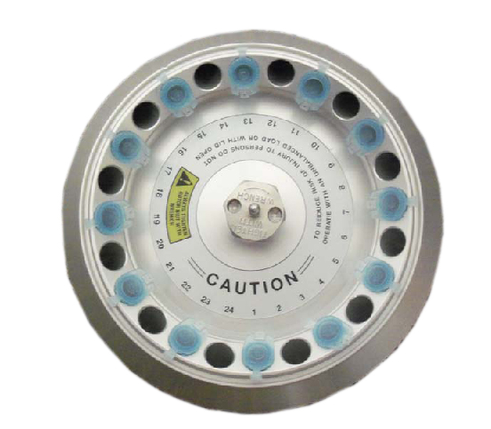

Figure 1. Chargement du rotor pour atteindre l’équilibre

Pour remettre le rotor en place, assurez-vous tout d’abord que l’arbre du moteur et le trou de fixation du rotor sont propres. Placez le rotor sur l’arbre du moteur. Réinstallez la vis de fixation du rotor sur l’arbre du moteur en la tournant vers la droite. Maintenez le rotor d’une main et serrez la vis de fixation du rotor à l’aide de la clé pour rotor.

3.4 Chargement du rotor
Les tubes à charger doivent être remplis de manière égale à l’œil. La différence de poids entre les tubes ne doit pas dépasser 0,1 gramme. Les tubes doivent toujours être chargés de manière à ce qu’il y ait un espace égal entre tous les tubes. Il peut être nécessaire d’ajouter un ou deux tubes chargés supplémentaires pour atteindre l’équilibre. Reportez-vous à la Figure 1. pour voir un schéma d’équilibre type.

3.5 Surcharge des rotors
La charge maximale du rotor et la vitesse maximale ont été établies par le fabricant. N’essayez pas de dépasser ces valeurs. La vitesse maximale du rotor a été établie pour des liquides ayant une densité homogène de 1,2 g/ml ou moins. Pour centrifuger des liquides ayant une densité supérieure, il est nécessaire de réduire la vitesse. Si vous ne réduisez pas la vitesse, cela peut endommager le rotor et la centrifugeuse. La vitesse maximale révisée peut être calculée à l’aide de la formule suivante :

Vitesse réduite (nred) = x vitesse max. (nmax)
1,2
Valeur de densité supérieure

Exemple :
Lorsque la densité du liquide est égale à 1,7, la nouvelle vitesse maximale serait calculée comme suit :
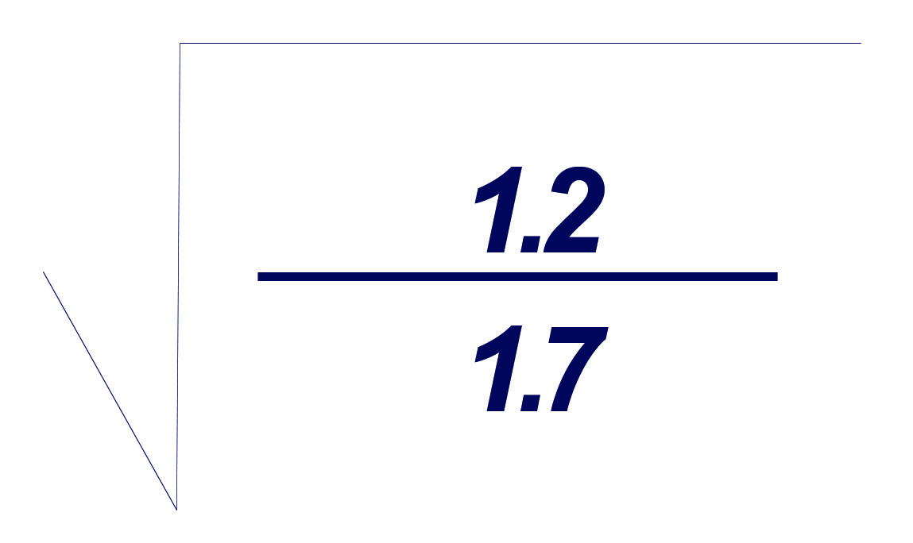
1,2
nred = x 15 000 = 12 602 tr/min
1,7

En cas de doute sur les vitesses maximales, veuillez contacter le fabricant pour obtenir de l’aide.

4. Fonctionnement
ATTENTION : n’essayez jamais d’utiliser la centrifugeuse avec des rotors ou adaptateurs montrant des signes de corrosion ou de dommage mécanique. Ne centrifugez jamais des substances très corrosives qui pourraient endommager les rotors, les accessoires ou le bol de l’unité.
4.1 Fixation du couvercle du rotor
Une fois le rotor correctement fixé et chargé, fixez le couvercle du rotor au rotor.
Utilisez toujours le couvercle du rotor pour votre sécurité et pour que ce dernier atteigne la vitesse souhaitée. Assurez-vous que le couvercle du rotor s’enclenche solidement en place, en appuyant sur le loquet central.

4.2 Fermeture du couvercle
Fermez le couvercle de la centrifugeuse. La microcentrifugeuse SelectSpin 21 Ambient possède un système de verrouillage pour son couvercle qui ne s’active que lorsqu’une centrifugation est lancée.

4.3 Ouverture du couvercle
Le couvercle restera verrouillé pendant la centrifugation. Une fois la centrifugation terminée et le rotor complètement arrêté, un bip indique la fin de la centrifugation et le couvercle se déverrouille automatiquement.

MISE EN GARDE : n’essayez pas d’ouvrir le couvercle d’une centrifugeuse avant que le rotor ne se soit complètement arrêté.

En cas de panne de courant ou de dysfonctionnement, il peut être nécessaire d’ouvrir le couvercle manuellement.

1. Débranchez le cordon d’alimentation de la prise murale.
2. Retirez la fiche en plastique, située à gauche de l’unité.
3. Tirez sur le fil (fixé à la fiche) pour ouvrir manuellement le système de verrouillage du couvercle.

4.4 Système de verrouillage du couvercle
La centrifugeuse ne peut démarrer que si le couvercle est bien fermé. Lorsqu’une centrifugation démarre, le système de verrouillage du couvercle s’active automatiquement. N’essayez pas d’ouvrir le couvercle pendant une centrifugation. À la fin de la centrifugation, le couvercle se déverrouillera automatiquement. N’essayez jamais de forcer le mécanisme de verrouillage du couvercle. Cela est dangereux et pourrait endommager la centrifugeuse.
4.5 Sélection de la vitesse (voir Figure 2.)
4.5 Sélection de la vitesse (voir Figure 2.)
La vitesse (tr/min ou force g) peut être réglée entre 500 et 15 000 tr/min par palier de 100 tr/min ou entre 100 et 21 200 x g avec le bouton de contrôle. La vitesse est sélectionnée en appuyant sur le bouton RPM (tr/min) ou RCF (FCR). Le voyant de vitesse commence à clignoter. Tournez ensuite le bouton de contrôle pour augmenter ou réduire la valeur.

4.6 Sélection de la durée de fonctionnement, fonctionnement momentané, Démarrage/Arrêt
La durée de fonctionnement peut être réglée entre 0,5 min et 99 min en appuyant sur le bouton TIME (Temps) et en ajustant avec le bouton de contrôle. La durée peut être réglée par palier de 0,5 minute entre 0 et 10 minutes et par palier de 1 minute entre 10 et 99 minutes. Au bout de 99 minutes, l’affichage montre « -- », ce qui indique une centrifugation continue. Dans ce mode, la centrifugeuse fonctionne jusqu’à ce que vous l’arrêtiez manuellement. Pour lancer une centrifugation, appuyez sur le bouton de contrôle. Une fois la durée présélectionnée écoulée, la centrifugeuse s’arrête automatiquement. Pour arrêter la centrifugeuse avant le temps sélectionné, appuyez sur le bouton de contrôle. La centrifugeuse peut être utilisée pour une centrifugation brève en maintenant enfoncé le bouton de contrôle. La centrifugeuse continuera de fonctionner tant que le bouton de contrôle est enfoncé et la durée, en secondes, s’écoulera sur l’affichage du minuteur.
Figure 2. Disposition du panneau de commande de la microcentrifugeuse Select BioProducts Selectspin 21

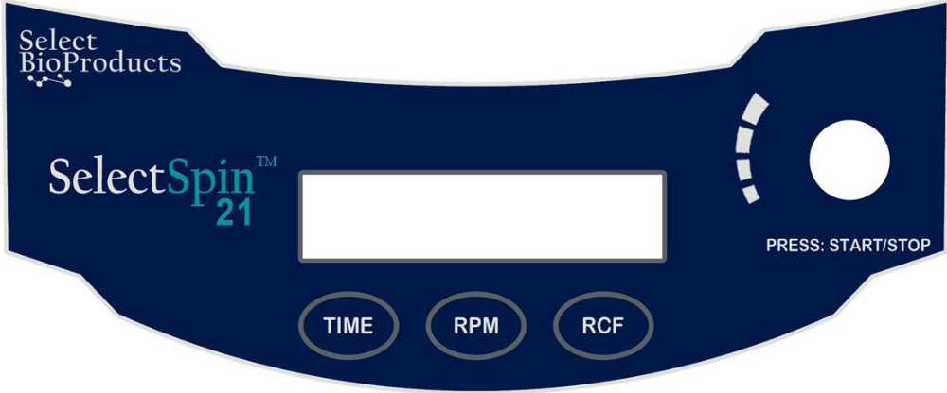
Bouton START/STOP

5. Entretien et maintenance

5.1 Entretien de la centrifugeuse
Le moteur sans balais de la microcentrifugeuse SelectSpin 21 Ambient ne nécessite aucune maintenance habituelle. L’entretien requis ne doit être réalisé que par du personnel qualifié et agréé. Les réparations réalisées par du personnel non autorisé peuvent annuler la garantie.

5.2 Nettoyage de la centrifugeuse
Le boîtier de la centrifugeuse, la chambre du rotor, le rotor et ses accessoires doivent toujours être propres. Toutes les pièces doivent être essuyées régulièrement avec un chiffon doux. Pour un nettoyage plus minutieux, appliquez un agent nettoyant neutre (pH entre 6 et 8) avec un chiffon doux. Il faut éviter les quantités excessives de liquide. Aucun liquide ne doit toucher le moteur. Après le nettoyage, assurez-vous que toutes les pièces sont minutieusement séchées à la main ou dans une armoire à air chaud (température maximale de 50 °C).

5.3 Nettoyage du rotor
Le rotor doit être nettoyé après chaque utilisation. Lors de la centrifugation d’échantillons contenant du phénol ou du phénol-chloroforme, le rotor doit être nettoyé immédiatement après utilisation.

5.4 Désinfection
En cas d’éclaboussures de substances infectieuses dans le rotor ou la chambre, l’unité doit être désinfectée. Cette tâche doit être réalisée par du personnel qualifié portant des équipements de protection adaptés.

5.5 Remplacement des fusibles
Vérifiez le fusible au moment indiqué dans le « Guide de dépannage » se trouvant dans ce manuel. Le porte-fusible se trouve au niveau de l’arrivée de courant à l’arrière de l’unité. Débranchez le cordon d’alimentation de la prise électrique. Ouvrez le logement du porte-fusibles en insérant un petit tournevis sous la languette et en forçant un peu pour qu’il ouvre. Retirez le fusible le plus au fond (fonctionnant) de ses languettes de fixation et remplacez-le si nécessaire. Un fusible de rechange se situe dans la chambre la plus à l’extérieur du logement à fusibles. Utilisez uniquement un fusible de rechange ayant exactement la même valeur que le fusible d’origine. (Le type de fusible est indiqué dans la section Données techniques de ce manuel.)
6. Guide de dépannage
Veuillez consulter ce guide avant de contacter l’assistance.

La centrifugeuse ne démarre pas.
Raison possible : Pas d’alimentation électrique.
Solution : Vérifiez que la prise est alimentée en courant.
Vérifiez que le cordon d’alimentation est branché à la prise murale et à l’arrière de la centrifugeuse.
Vérifiez que le cordon d’alimentation n’est pas endommagé.
Raison possible : Fusible grillé.
Solution : Vérifiez le fusible et remplacez-le si nécessaire.

Le couvercle ne se déverrouille pas.
Raison possible : Système de verrouillage du couvercle défectueux.
Solution : Ouvrez manuellement et faites réparer l’unité.

Raison possible : Aucune alimentation provenant de la carte PC.
Solution : Contactez le service technique.

Raison possible : Le système de verrouillage du couvercle est coincé.
Solution : Contactez le service technique.

Raison possible : La centrifugeuse n’est pas alimentée en courant.
Solution : Voir « La centrifugeuse ne démarre pas ».

La centrifugeuse ne démarre pas alors qu’elle est allumée.
Raison possible : Le couvercle n’est pas correctement fermé.
Solution : Fermez le couvercle correctement.

Raison possible : La vitesse ou la durée n’a pas été sélectionnée.
Solution : Réglez la vitesse et/ou la durée.

bAL : Message d’erreur indiquant un déséquilibre.
Raison possible : Les tubes ne sont pas insérés de manière symétrique dans les orifices du rotor.
Solution : Chargez les tubes de manière symétrique (voir Section 3.4 sur le chargement du rotor).
Raison possible : Le liquide échantillonné dans les tubes n’est pas équilibré.
Solution : Assurez-vous que le même volume de liquide se trouve dans chaque tube.

Raison possible : Capteur d’équilibre défectueux ou mal réglé.
Solution : Contactez le service technique.

Lid : (Message d’erreur) Couvercle non fermé.
Raison possible : Le couvercle n’est pas correctement fermé.
Solution : Fermez le couvercle.

Raison possible : Le système de verrouillage du couvercle ou le capteur est défectueux.
Solution : Contactez le service technique.

Autres messages d’erreur Er à l’écran
Solution : Appuyez sur le bouton du minuteur ou de vitesse pour annuler l’erreur.
Contactez le service technique.

7. Entretien technique

Pour de plus amples informations sur l’assistance technique, contactez votre représentant local SelectBio Products ou consultez notre site Web www.selectbioproducts.com

8. Détermination des valeurs en g
Le rayon de centrifugation du rotor de 1,5/2,0 ml est de 8,23 cm. La microcentrifugeuse SelectSpin 21 Ambient possède un programme de conversion de force g automatique, les valeurs en g sont donc automatiquement calculées et peuvent s’afficher sur le panneau de commande, pour ce rayon de centrifugation. Si des adaptateurs ou des tubes plus petits sont utilisés, le rayon de centrifugation change, tout comme la force g. Le graphique à la page suivante peut être utilisé pour déterminer manuellement les valeurs en g pour tout rayon de centrifugation.

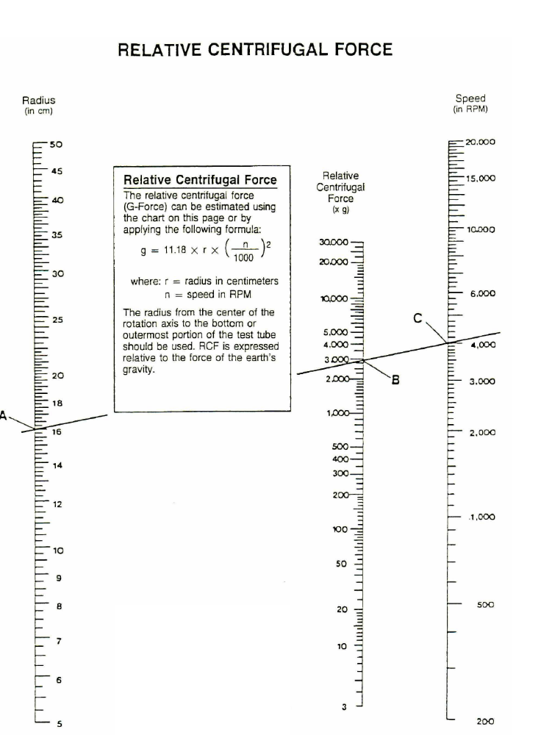
Rayon
(en cm)
Vitesse
(en tr/min)
Force centrifuge relative
(x g)
Force centrifuge relative
La force centrifuge relative (Force G) peut être estimée en utilisant le graphique de cette page ou en appliquant la formule suivante :
Où : r = rayon en centimètres
N = vitesse en tr/min

Il faut utiliser le rayon allant du centre de l’axe de rotation à la partie inférieure ou à la partie la plus extérieure du tube de test. La FCR est exprimée par rapport à la force de gravité de la Terre.
g
11,18
r
20 000
15 000
10 000
6 000
4 000
3 000
2 000
1 000
20 000
30 000
10 000
5 000
4 000
3 000
2 000
1 000
Force centrifuge relative
n
A
B
C

MISE AU REBUT DES APPAREILS


Conformément à la Directive 2012/19/UE du Parlement européen et du Conseil en date du 4 juillet 2012 relative aux déchets d’équipements électriques et électroniques (DEEE), la centrifugeuse SelectSpin 21 Ambient porte le symbole de la poubelle sur roues barrée et ne doit pas être mise au rebut avec les ordures ménagères.

Par conséquent, l’acheteur doit suivre les instructions relatives à la réutilisation et au recyclage des déchets d’équipements électriques et électroniques (DEEE) fournies avec les produits et disponibles sur le lien suivant : www.corning.com/weee.

Select BioProducts garantit que ce produit ne présente aucun vice matériel ou de fabrication pendant une période d’un (1) an à partir de la date d’achat. Cette garantie n’est valide que si le produit est utilisé aux fins prévues et en respectant les directives spécifiées dans le mode d’emploi fourni.

Si ce produit doit être réparé, veuillez contacter le service technique de Select BioProducts au (+1) 732-417-0700 afin de recevoir un numéro d’autorisation de retour et des instructions d’expédition. Les produits reçus sans autorisation seront renvoyés. Tous les éléments renvoyés pour être réparés doivent être envoyés, port payé, dans leur emballage d’origine ou un autre carton adapté, et rembourrés pour éviter les dommages. Select BioProducts ne sera en aucun cas tenu responsable des dommages subis en cas d’emballage inapproprié. Pour les gros appareils, Select BioProducts peut choisir de réaliser les réparations sur place.

Cette garantie ne couvre pas les dommages causés par un accident, une négligence, un mauvais usage, un entretien inapproprié, des catastrophes naturelles ou toute autre cause ne résultant pas de vices matériels ou de fabrication d’origine. Cette garantie ne couvre pas les balais de moteur, fusibles, ampoules, batteries, ainsi que tout dommage de la peinture ou de la finition. Les réclamations pour dommage survenu pendant le transport doivent être présentées au transporteur.

TOUTES LES GARANTIES, NOTAMMENT LA GARANTIE IMPLICITE DE VALEUR MARCHANDE ET D’ADÉQUATION À UN USAGE PARTICULIER, SONT LIMITÉES À UNE DURÉE DE 12 MOIS À PARTIR DE LA DATE ORIGINALE D’ACHAT.

EN VERTU DE CETTE GARANTIE, LA SEULE OBLIGATION DE SELECT BIOPRODUCTS SE LIMITE À LA RÉPARATION OU AU REMPLACEMENT, À LA DISCRÉTION DE SELECT BIOPRODUCTS, D’UN PRODUIT DÉFECTUEUX. SELECT BIOPRODUCTS NE SERA EN AUCUN CAS TENU RESPONSABLE DES DOMMAGES ACCESSOIRES OU INDIRECTS, DE LA PERTE COMMERCIALE OU DE TOUT AUTRE DOMMAGE RÉSULTANT DE L’UTILISATION DE CE PRODUIT.

Certains États n’autorisent pas la limitation de durée des garanties implicites ni l’exclusion ou la limitation des dommages accessoires ou indirects. Cette garantie vous confère des droits légaux spécifiques. Vous pouvez jouir d’autres droits, lesquels peuvent varier d’un État à un autre.

Personne ne peut accepter, à titre personnel ou pour le compte de Select BioProducts, d’autres obligations de responsabilité, ou prolonger la période de cette garantie.

Veuillez enregistrer votre produit en ligne sur :
www.selectbioproducts.com

Garantie/Avis de non-responsabilité : Sauf mention contraire, tous les produits sont destinés à la recherche uniquement. Ils ne doivent pas être utilisés dans les procédures diagnostiques ou thérapeutiques. Select BioProducts ne fait aucune déclaration relative à la performance de ces produits pour des applications cliniques ou diagnostiques.

NOTES

 | 31 Mayfield Ave.  Edison, NJ 08837, États-Unis
 |  | 9299850000

